Računarski implementiran sistem za autonomnu forenzičku verifikaciju i upravljanje pametnim parking prostorom zasnovan na IoT
Studenti: Aleksa Pajović 242/2022
Mateja Mandić 240/2022

Oblast tehnike na koju se pronalazak odnosi
Pronalazak spada u oblast elektrotehnike i informacionih tehnologija, a predmet pronalaska se odnosi na Internet stvari (Internet of Things – IoT) za autonomnu forenzičku verifikaciju i upravljanje pametnim parking prostorom. Konkretno, pronalazak se odnosi na sistem koji primenom diferencijalnog poređenja vizuelnih snimaka, višesenzorskog unakrsnog referenciranja i adaptivne naplatne politike omogućava automatsku detekciju nepravilnosti u parking prostoru, upravljanje pristupom vozila i forenzičko evidentiranje svih događaja u sistemu.

Tehnički problem
Tehnički problem koji se rešava predmetnim pronalaskom sastoji se u sledećem: Kako automatski i pouzdano detektovati nepravilnosti u pametnom parking prostoru – uključujući nepropisno parkiranje, pogrešan tip vozila na odgovarajućem parking mestu, prekoračenje plaćenog vremena boravka i neovlašćen pristup – bez kontinuiranog video nadzora i bez aktivnog učešća osoblja, uz istovremeno generisanje forenzički upotrebljivih evidencija svih događaja i obezbeđivanje robusnog rada sistema u uslovima delimičnog ili potpunog gubitka napajanja, kvara senzorske opreme ili namerne sabotaže?

Stanje tehnike
Sistemi za upravljanje pametnim parking prostorom već postoje, ali bez kombinacije forenzičke verifikacije, diferencijalnog vizuelnog poređenja i adaptivne naplatne politike. Ovde su navedene dve patentne prijave koje su baza za predmetni patent.
Patentna prijava pod brojem US8982213B2 pod nazivom „Controlling use of parking spaces using cameras and smart sensors" opisuje sistem koji koristi kamere i senzore za praćenje parkiranih vozila i detekciju nepravilnog parkiranja. Sistem koristi preklapajuće slike sa više kamera i OCR za identifikaciju tablica, a server sistem analizira tok kretanja vozila. Međutim, sistem se oslanja na kontinuiranu video analizu i detekciju pokreta za zaključivanje o statusu vozila, što zahteva veliku računarsku snagu i podložno je lažnim alarmima usled privremenih zaustavljanja. Sistem nema mehanizam za diferencijalno poređenje vremenski razdvojenih snimaka niti adaptivnu naplatnu politiku za slučajeve gubitka napajanja.

Patentna prijava pod brojem US11182598B2 pod nazivom „Smart area monitoring with artificial intelligence" opisuje sistem za nadzor parking prostora koji koristi kamere i senzore zasnovane na veštačkoj inteligenciji za detekciju zauzetosti parking mesta. Sistem generiše 3D prikaze na osnovu metapodataka sa senzora i može razlikovati vozila od nemetalnih objekata. Međutim, sistem ne implementira unakrsno referenciranje između vizuelne verifikacije, ANPR ulaznih logova i senzorskog statusa kao tri nezavisna izvora, niti ima mehanizam za autonomni oporavak i klasifikaciju vozila posle gubitka napajanja.

I pored navedenih tehničkih rešenja, autor nakon pretrage postojeće patentne dokumentacije i komercijalnih rešenja nije naišao na sistem koji kombinuje: (a) diferencijalnu analizu dva vremenski razdvojena vizuelna snimka umesto kontinuiranog video nadzora, (b) trostruko unakrsno referenciranje između ANPR ulaznog loga, ultrazvučnih senzora i vizuelne verifikacije kamerom, (c) zonsku degradaciju funkcionalnosti proporcionalnu broju ispravnih kamera, (d) autonomni algoritam oporavka posle gubitka napajanja sa klasifikacijom vozila u tri kategorije i primenom konfigurabilne naplatne politike po kategoriji, te (e) automatsku detekciju prekoračenja plaćenog vremena boravka isključivo kroz diferencijalno poređenje snimaka bez primene vremenskog bafera.
Izlaganje suštine pronalaska
Računarski implementiran sistem za autonomnu forenzičku verifikaciju i upravljanje pametnim parking prostorom, zasnovan na internetu stvari, predstavlja tehnologiju koja omogućava potpunu automatizaciju upravljanja parking prostorom uz forenzičku upotrebljivost svih generisanih evidencija. Suština pronalaska je u tome što sistem primenom diferencijalnog poređenja dva vremenski razdvojena vizuelna snimka iste parking zone, u kombinaciji sa podacima ultrazvučnih senzora, indukovanih petlji i ANPR kamera, autonomno detektuje nepravilnosti, upravlja pristupom i prilagođava naplatnu politiku prema okolnostima nastanka svake parkirne sesije.

Implementacija ovog sistema zahteva indukovane petlje ugrađene u podlogu ispred rampi, nadzorne kamere sa zonom pokrivenosti, ultrazvučne senzore zauzetosti parking mesta, ANPR kamere pri ulaznim i izlaznim rampama, ivični RISC računar za lokalnu obradu, server računar povezan na internet, bežičnu mrežnu infrastrukturu, sistem neprekidnog napajanja i mobilnu aplikaciju.

Prednosti ovog sistema su:
- Potpuno automatizovana forenzička verifikacija stanja parking prostora bez kontinuiranog video nadzora.
- Diferencijalna analiza dva vremenski razdvojena vizuelna snimka eliminiše potrebu za analizom pokreta, detekcijom svetala i procenom prisustva putnika u vozilu.
- Trostruko unakrsno referenciranje podataka iz tri nezavisna izvora povećava pouzdanost detekcije i smanjuje učestalost lažnih alarma.
- Zonska degradacija funkcionalnosti proporcionalna broju ispravnih kamera – sistem nastavlja rad u zonama sa ispravnom opremom bez prekida.
- Autonomni algoritam oporavka posle gubitka napajanja klasifikuje vozila i primenjuje odgovarajuću naplatnu politiku bez intervencije osoblja.
- Automatska detekcija prekoračenja plaćenog vremena boravka bez primene vremenskog bafera, zasnovana isključivo na diferencijalnom poređenju snimaka.
Kratak opis slika nacrta
Radi lakšeg razumevanja pronalaska, prilaže se nacrt na kome je prikazano:
Slika 1 - prikazuje blok šemu računarski implementiranog sistema za autonomnu forenzičku verifikaciju i upravljanje pametnim parking prostorom zasnovanog na internetu stvari, sa svim elementima sistema i njihovim međusobnim vezama.
Slika 2 - prikazuje algoritam rada računarski implementiranog sistema za autonomnu forenzičku verifikaciju i upravljanje pametnim parking prostorom zasnovanog na internetu stvari.

Detaljni opis pronalaska
Računarski implementiran sistem za autonomnu forenzičku verifikaciju i upravljanje pametnim parking prostorom zasnovan na internetu stvari sastoji se od sledećih elemenata: indukovane petlje (1), nadzorne kamere (2), ANPR kamere ulaza (3), ANPR kamere izlaza (4), ulazne rampe sa elektromotorom (5), izlazne rampe sa elektromotorom (6), ultrazvučnog senzora zauzetosti (7), fotoćelije ulazne rampe (8), fotoćelije izlazne rampe (9), prvog RISC računara – ivičnog kontrolera (10), lokalne baze podataka (11), hardverskog watchdog tajmera (12), MQTT brokera (13), sistema neprekidnog napajanja – UPS (14), prve bežične veze (15), internet mreže (16), druge bežične veze (17), drugog RISC računara – serverskog računara (18), centralne baze podataka (19), modula za obradu vizuelnih snimaka (20), modula za unakrsno referenciranje (21), naplatnog modula (22), mobilne mreže (23) i mobilne aplikacije (24).

Celokupan sistem je grupisan u: A) senzorsko-izvršni sklop na terenu, B) ivični računarski sklop, C) mrežno-serverski sklop i D) korisnički interfejs, koji su predmet ovog pronalaska.

Senzorsko-izvršni sklop obuhvata indukovane petlje (1) ugrađene u podlogu ispred ulazne i izlazne rampe, koje promenom elektromagnetnog polja detektuju prisustvo vozila metalnog kućišta i prosleđuju signal prvom RISC računaru (10) koji okida ANPR kamere (3) i (4) da snime tablicu vozila. Nadzorne kamere (2) pokrivaju zone parking prostora i snimaju kontinuirano, pri čemu se video zapis čuva lokalno radi forenzičkih potreba. Za potrebe AI analize sistem u definisanim vremenskim intervalima (svakih 30 minuta) izdvaja vizuelne snimke — snapshot T1 i snapshot T2 — čime se značajno smanjuje računsko opterećenje u odnosu na analizu kontinuiranog video zapisa. ANPR kamera ulaza (3) i ANPR kamera izlaza (4) snimaju tablice vozila pri prelasku induktivnih petlji, pri čemu modul za optičko prepoznavanje znakova pretvara sliku tablice u tekstualni zapis koji se upisuje u centralnu bazu podataka (19). Ultrazvučni senzori zauzetosti (7) montirani su iznad svakog parking mesta i primenom vremena leta zvučnog talasa mere distancu do poda ili vozila, čime detektuju promenu statusa mesta. Svaka promena statusa generiše zapis u forenzičkom logu. Ulazna rampa sa elektromotorom (5) i izlazna rampa sa elektromotorom (6) upravljaju fizičkim pristupom vozila parking prostoru. Fotoćelija ulazne rampe (8) i fotoćelija izlazne rampe (9) kontinuirano prate infracrveni zrak u nivou ruke rampe i u slučaju prekida signala zaustavljaju spuštanje ruke, čime se sprečava kontakt sa vozilom ili licem. Fotoćelije su neaktivne u uslovima gubitka napajanja i tokom planiranog noćnog gašenja sistema, kada su rampe u otvorenom položaju kao bezbednosno podrazumevano stanje i slobodan prolaz je omogućen bez fizičke kontrole pristupa.

Ivični računarski sklop obuhvata prvi RISC računar – ivični kontroler (10) koji prima signale od indukovanih petlji (1), nadzornih kamera (2), ANPR kamera ulaza (3) i izlaza (4), ultrazvučnih senzora zauzetosti (7) i fotoćelija (8) i (9), te upravlja rampama (5) i (6). Lokalna baza podataka (11) čuva sve senzorske zapise i forenzičke logove u periodu nedostupnosti internet mreže (16), a po uspostavljanju veze vrši sinhronizaciju sa centralnom bazom podataka (19) primenom outbox obrasca. Hardverski watchdog tajmer (12) kontinuirano prati aktivnost prvog RISC računara (10) i u slučaju prestanka javljanja u definisanom vremenskom intervalu autonomno izvršava hardversko resetovanje sistema bez intervencije osoblja. MQTT broker (13) prima poruke od svih senzorskih uređaja i prosleđuje ih odgovarajućim pretplatnicima unutar sistema. Sistem neprekidnog napajanja – UPS (14) obezbeđuje napajanje celokupnog ivičnog računarskog sklopa u slučaju gubitka mrežnog napajanja i pri nivou napunjenosti ispod definisanog praga pokreće upravljani algoritam gašenja uz prethodno evidentiranje stanja svih vozila.

Mrežno-serverski sklop obuhvata drugi RISC računar – serverski računar (18) koji je putem internet mreže (16) i prve bežične veze (15) dostupan ivičnom kontroleru (10), a putem internet mreže (16) i druge bežične veze (17) dostupan mobilnoj aplikaciji (24) putem mobilne mreže (23). Centralnu bazu podataka (19) čuvaju svi forenzički logovi, sesije vozila, snimci nadzornih kamera, rezervacije i platni zapisi. Modul za obradu vizuelnih snimaka (20) prima vizuelne snimke nadzornih kamera (2) u dva vremenski razdvojena trenutka T1 i T2, identifikuje sva vozila i njihove pozicije u svakom snimku, klasifikuje tip vozila primenom modela prepoznavanja objekata i poredi stanje između snimka T1 i snimka T2 bez analize pokreta, detekcije svetala ili procene prisustva putnika. Modul za unakrsno referenciranje (21) prima rezultate modula za obradu vizuelnih snimaka (20), status ultrazvučnih senzora (7) i zapise ANPR kamera (3) i (4), te ih kombinuje radi donošenja konačne odluke o statusu svakog parking mesta i vozila. Naplatni modul (22) prima odluke modula za unakrsno referenciranje (21) i primenjuje konfigurabilnu naplatnu politiku prema tipu sesije – normalnu, zamrznutu za period planiranog gašenja sistema, amnestijsku za vozila koja su ušla tokom neplanovnog gubitka napajanja, ili kumulativnu za evidentirana prekoračenja plaćenog vremena boravka.

Putem mobilne aplikacije (24), dostupne putem mobilne mreže (23) i internet mreže (16) na serverskom računaru (18), korisnik registruje tablice vozila i podatke platne kartice, prati aktivnu sesiju parkiranja u realnom vremenu sa prikazom proteklog vremena i procenom troška, prima obaveštenja o detektovanim nepravilnostima i preuzima forenzičke zapise i digitalne račune.

Sistem funkcioniše na sledeći način. U koraku vozilo pristupa rampi (25) indukovana petlja (1) ugrađena u podlogu ispred ulazne rampe detektuje prisustvo vozila i okida ANPR kameru ulaza (3) da snimi tablicu vozila. U koraku ANPR identifikacija tablice (26) modul za optičko prepoznavanje znakova analizira snimljenu tablicu, proverava pouzdanost prepoznavanja (confidence prag 85%) i status vozila u centralnoj bazi podataka (19). Ukoliko je vozilo autorizovano, u koraku ulaz odobren, sesija kreirana (27) otvara se ulazna rampa sa elektromotorom (5), kreira se parkirna sesija u centralnoj bazi podataka (19) i objavljuje statusna poruka putem MQTT brokera (13).
Tokom boravka vozila izvršava se korak nadzor tokom parkiranja (28), u okviru kojeg nadzorne kamere (2) svakih 30 minuta generišu vizuelne snimke — snapshot T1 i snapshot T2 — koji se porede u modulu za obradu vizuelnih snimaka (20). Modul za unakrsno referenciranje (21) kombinuje rezultate vizuelne analize sa podacima ultrazvučnih senzora (7) i ANPR logova radi detekcije nepravilnosti.
Po izlasku vozila ANPR kamera izlaza (4) snima tablicu u koraku vozilo napušta parking (29). Sledi korak naplata, izlazna rampa (30), u okviru kojeg naplatni modul (22) obračunava iznos, naplaćuje registrovanoj platnoj kartici i generiše digitalni račun, nakon čega se otvara izlazna rampa sa elektromotorom (6). U poslednjem koraku forenzički log ažuriran (31) svi prikupljeni podaci sinhronizuju se sa centralnom bazom podataka (19) putem internet mreže (16).

U slučaju kvara nadzorne kamere (2), serverski računar (18) ažurira evidenciju zona bez vizuelne pokrivenosti i za ta parking mesta primenjuje labaviju naplatnu politiku, dok preostale kamere nastavljaju normalan rad. U slučaju gubitka mrežnog napajanja, sistem neprekidnog napajanja – UPS (14) preuzima napajanje ivičnog sklopa. Po isteku kapaciteta UPS uređaja (14) ivični kontroler (10) evidentira listu svih vozila registrovanih u trenutku gubitka napajanja. Po povratku napajanja, modul za obradu vizuelnih snimaka (20) skenira sve zone parking prostora i klasifikuje vozila u tri kategorije: vozila evidentirana pre gubitka napajanja koja su i dalje prisutna, vozila evidentirana pre gubitka napajanja koja su napustila parking prostor i vozila koja su ušla tokom perioda gubitka napajanja. Naplatni modul (22) za svaku od ovih kategorija primenjuje politiku konfigurabilnu od strane vlasnika parking prostora.

Patentni zahtev
1. Računarski implementiran sistem za autonomnu forenzičku verifikaciju i upravljanje pametnim parking prostorom zasnovan na internetu stvari, naznačen time što se sastoji od indukovane petlje (1) ugrađene u podlogu ispred rampe, nadzorne kamere (2), ANPR kamere ulaza (3), ANPR kamere izlaza (4), ultrazvučnog senzora zauzetosti (7) koji su putem MQTT brokera (13) povezani na prvi RISC računar – ivični kontroler (10), na koji su priključeni ulazna rampa sa elektromotorom (5), izlazna rampa sa elektromotorom (6), fotoćelija ulazne rampe (8), fotoćelija izlazne rampe (9), lokalna baza podataka (11) i hardverski watchdog tajmer (12), koji je putem sistema neprekidnog napajanja – UPS (14) napajan u slučaju gubitka mrežnog napajanja, i koji je putem prve bežične veze (15) i internet mreže (16) povezan sa drugim RISC računarom – serverskim računarom (18) na kome su implementirani centralna baza podataka (19), modul za obradu vizuelnih snimaka (20), modul za unakrsno referenciranje (21) i naplatni modul (22), pri čemu je serverski računar (18) putem internet mreže (16), druge bežične veze (17) i mobilne mreže (23) dostupan mobilnoj aplikaciji (24), a modul za obradu vizuelnih snimaka (20) funkcioniše na osnovu diferencijalnog poređenja vizuelnih snimaka T1 i T2 iste parking zone u definisanom vremenskom intervalu bez analize pokreta ili kontinuiranog video nadzora, pri čemu modul za unakrsno referenciranje (21) donosi odluku o statusu svakog vozila kombinovanjem izlaza modula za obradu vizuelnih snimaka (20), statusa ultrazvučnih senzora zauzetosti (7), podataka indukovane petlje (1) i zapisa ANPR kamera ulaza (3) i izlaza (4) kao međusobno nezavisnih izvora, a naplatni modul (22) primenjuje konfigurabilnu naplatnu politiku prema tipu sesije nastale u normalnim uslovima, u uslovima gubitka napajanja ili u uslovima kvara nadzorne kamere (2).

Apstrakt
Računarski implementiran sistem za autonomnu forenzičku verifikaciju i upravljanje pametnim parking prostorom zasnovan na internetu stvari sastoji se od sledećih elemenata:
Indukovana petlja (1) detektuje prisustvo vozila ispred rampe i okida ANPR kamere ulaza (3) i izlaza (4) da snime tablicu vozila. Nadzorne kamere (2) i ultrazvučni senzori zauzetosti (7) generišu vizuelne i senzorske podatke koji se putem MQTT brokera (13) dostavljaju prvom RISC računaru – ivičnom kontroleru (10). Ivični kontroler (10), zaštićen hardverskim watchdog tajmerom (12) i sistemom neprekidnog napajanja – UPS (14), upravlja ulaznom rampom (5) i izlaznom rampom (6) uz nadzor fotoćelija (8) i (9), te putem internet mreže (16) komunicira sa serverskim računarom (18). Modul za obradu vizuelnih snimaka (20) poredi vizuelne snimke T1 i T2 iste zone u definisanom vremenskom intervalu, a modul za unakrsno referenciranje (21) kombinuje rezultate ovog poređenja sa podacima senzora i ANPR kamera radi autonomne detekcije nepravilnosti. Naplatni modul (22) primenjuje konfigurabilnu politiku prema tipu sesije. Korisnik putem mobilne aplikacije (24), dostupne putem mobilne mreže (23) i internet mreže (16), prati sesiju, prima obaveštenja i preuzima digitalne račune.

Abstract
System for autonomous forensic verification and management of a smart parking space based on the Internet of Things consists of the following elements: An inductive loop (1) detects vehicle presence in front of the barrier and triggers the entry ANPR camera (3) and exit ANPR camera (4) to capture the vehicle license plate. Surveillance cameras (2) and ultrasonic occupancy sensors (7) generate visual and sensor data delivered via MQTT broker (13) to the first RISC computer – edge controller (10). The edge controller (10), protected by hardware watchdog timer (12) and uninterruptible power supply – UPS (14), controls the entry barrier (5) and exit barrier (6) with photoelectric cell monitoring (8) and (9), and communicates with the server computer (18) over the internet network (16). The visual snapshot processing module (20) compares visual snapshots T1 and T2 of the same zone at a defined time interval, while the cross-referencing module (21) combines these results with sensor and ANPR data for autonomous anomaly detection. The billing module (22) applies a configurable policy according to session type. The user monitors the session, receives notifications and downloads digital receipts via the mobile application (24), accessible through the mobile network (23) and internet network (16).

Nacrt pronalaska
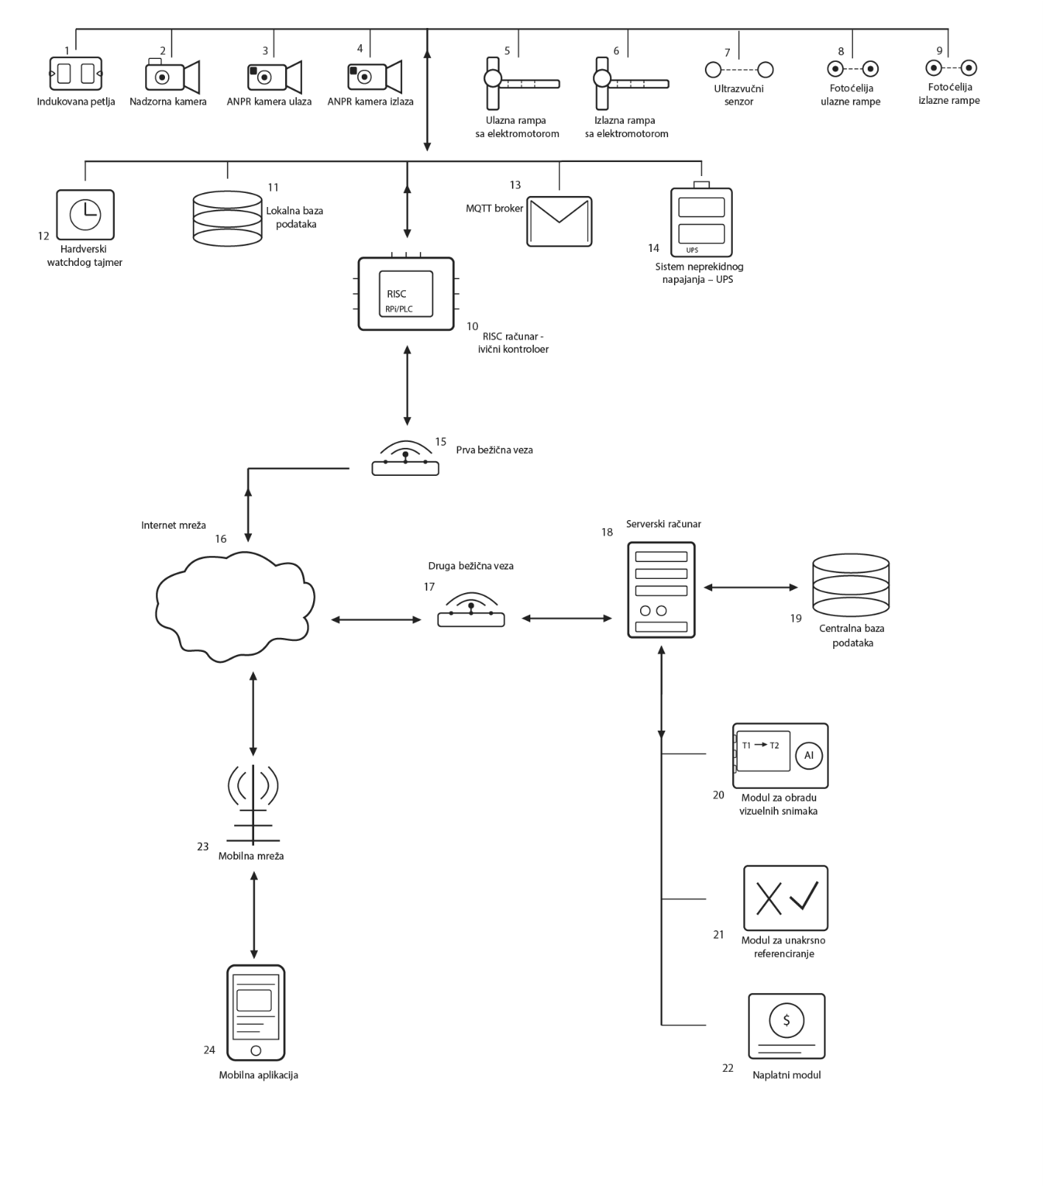
Slika 1. Blok šema

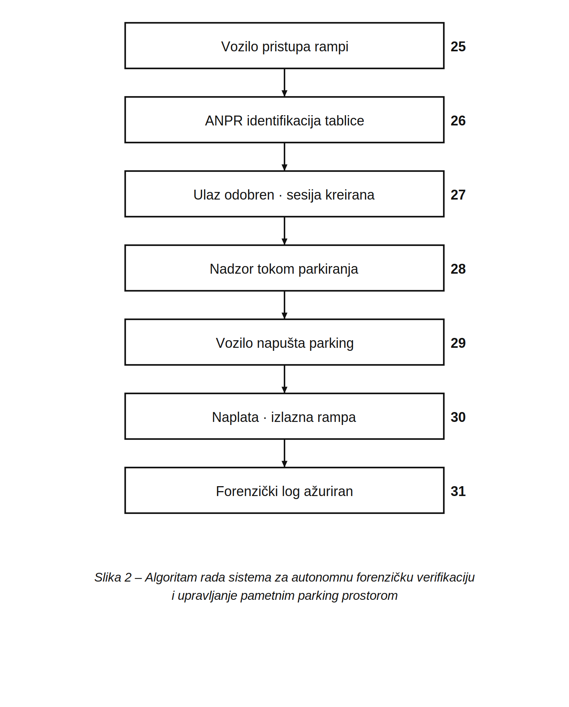
Slika 2. Algoritam

